**Prolongement TP4 :**

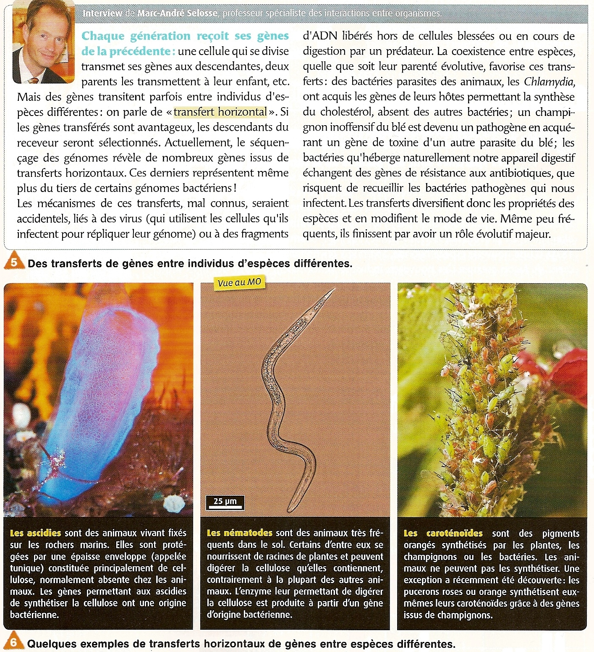

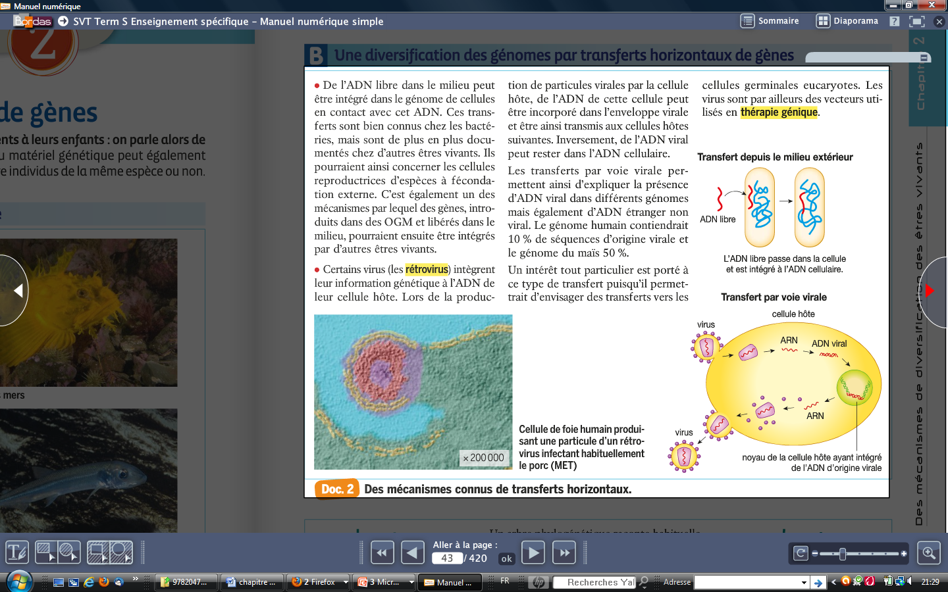

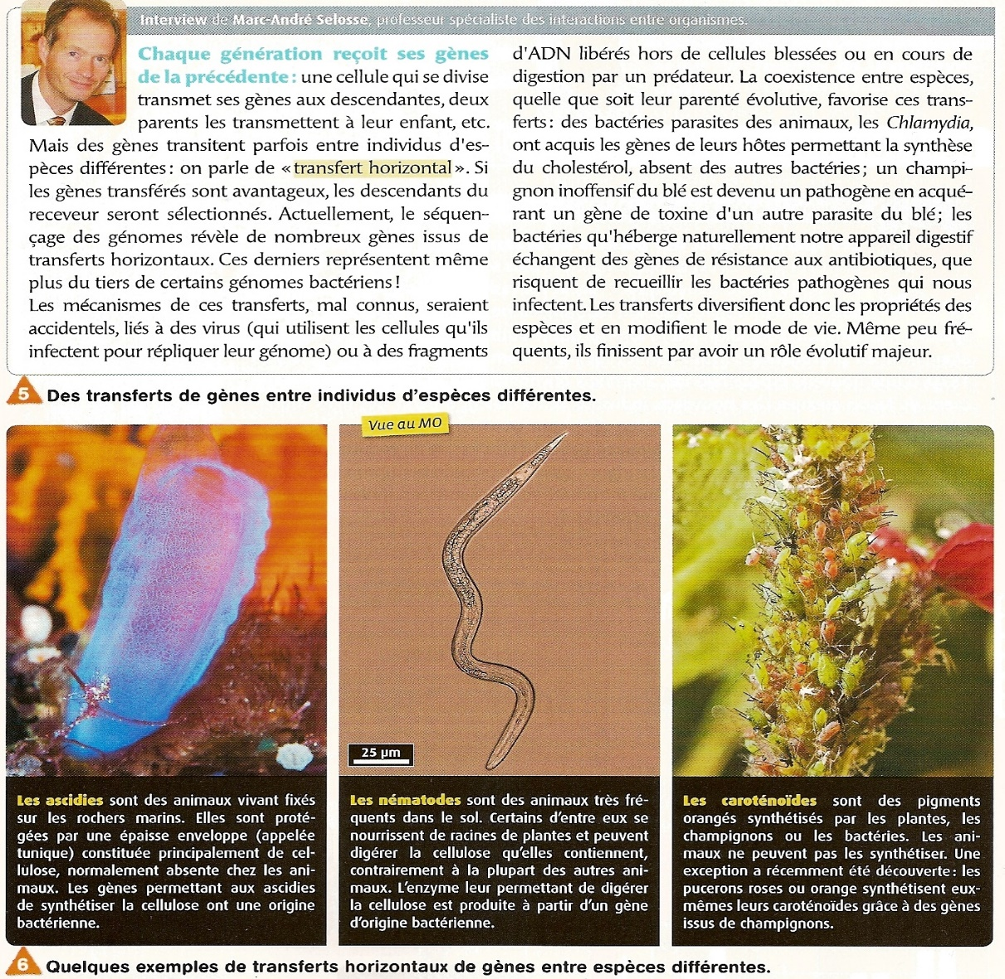

**Prolongement TP3  ( correction) :**

Analyse des documents :

Si le transfert procure un avantage sélectif, le gène transféré va « passer » à la descendance. Ces transferts contribuent donc à la diversification du vivant, et même s’ils sont rares, ils jouent un rôle majeur dans l’évolution.

Le document 6 nous présente quelques exemples de transferts de gènes, de bactérie vers ascidies, …

Le génome de nombreux organismes comporte des gènes qui ont été hérités, au cours de l’évolution, à l’occasion de transferts entre espèces éloignées (virus et animaux, bactéries et champignons ....). Les transferts de gènes horizontaux (par opposition aux transferts verticaux de gènes, transmis lors de la repro sexuée) sont des évènements rares mais aux échelles de la vie ils ont eu lieu à de nombreuses reprises.

Si le nouveau caractère est avantageux, il peut être favorisé par la sélection naturelle.

RQ : homme 8% du génome d’origine virale

Les transferts de gènes participent à l’évolution des génomes. Ils peuvent en outre être à l’origine d’innovations évolutives. C’est donc un moyen de diversifier le monde vivant.

**Transfert vertical** : transfert de gène selon la filiation, la descendance.

**Transfert horizontal** : transfert de gène en-dehors de toute filiation, entre individus de même espèce ou non

Rq : La capacité de digestion des algues des Japonais.

Les algues du genre *Porphyra* constituent l’élément récurrent de la conception des sushis, aliment de base des Japonais qu’ils parviennent à digérer facilement au contraire des Occidentaux. Ces algues contiennent des glucides complexes dont la **dégradation et donc la digestion** n’est possible qu’avec **les porphyranases**, molécules absentes de toute cellule humaine mais présentes dans de nombreuses bactéries marines comme la *Zobellia galactanivorans*.

Des **gènes codants** pour ces protéines ont été trouvés dans des **bactéries de la flore intestinale des Japonais** mais aucune bactérie marine n’y est présente. Ni l’un ni l’autre ne se trouvent dans la flore intestinale des Occidentaux.

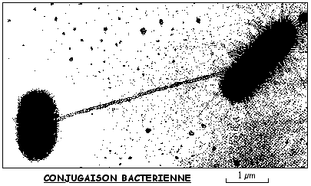 On peut donc en déduire qu’il y a eu **conjugaison** , c’est-à-dire échange de matériel génétique entre bactéries, entre une bactérie marine possédant le gène pour la porphyranase et des bactéries de la flore intestinale des Japonais.  
 Il y a donc eu un **transfert horizontal** entre bactéries et par extension avec les Japonais car une nouvelle caractéristique leur est donnée : la digestion des algues. En outre, cette caractéristique est **transmise verticalement** du fait du transfert de la flore intestinale durant l’accouchement. On parle de diversification du vivant.

3